**Vlak= plat, zonder heuvels.**

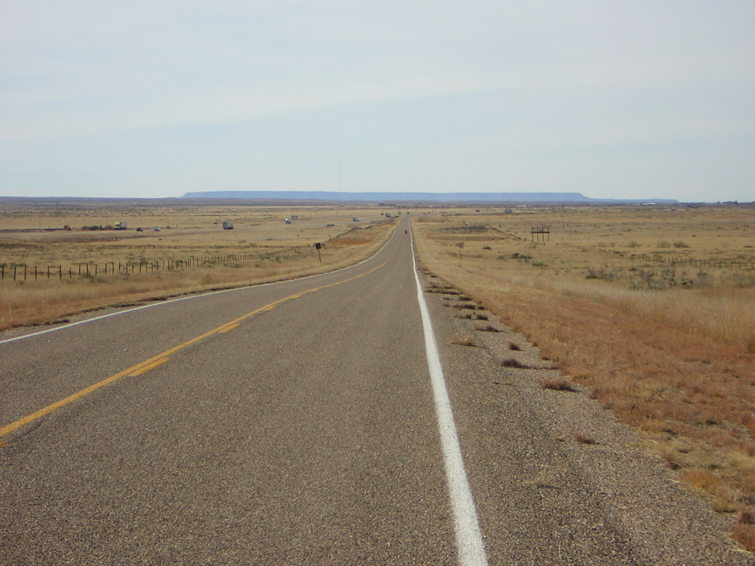

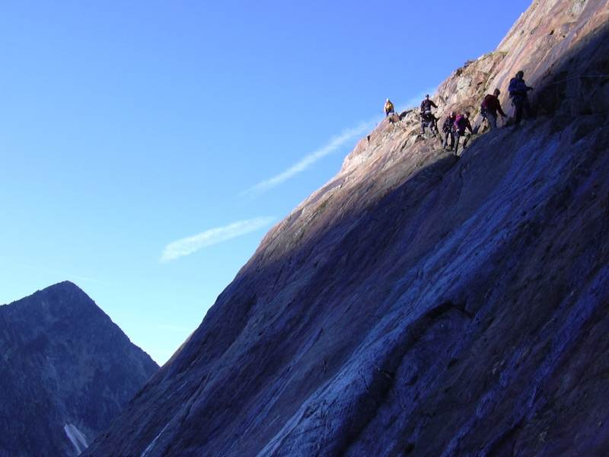

**Steil= heel schuin**